Этикетировочная машина РТР 01(3)
ЭА-12-1-6000
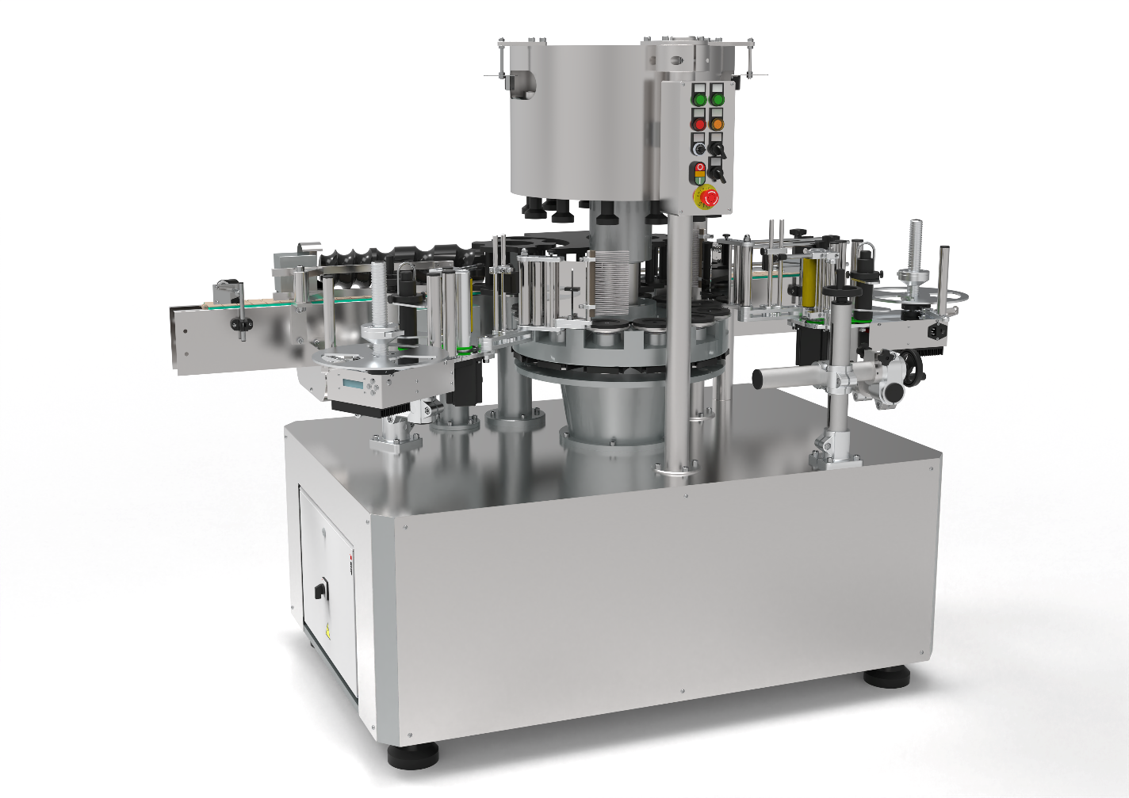

Автоматическая ротационная этикетировочная машина для наклеивания этикеток на бутылки.

НАСТОЯЩИЙ ПАСПОРТ
(ЭА-12-1-6000 01.00.001)
Оглавление
Ведение 3
ОПИСАНИЕ РОТОРНОЙ ЭТИКЕТИРОВОЧНОЙ МАШИНЫ РТР-01(3) 3
Технические характеристики 3
Комплектность 3
Указание мер по безопасности 5
УСТРОЙСТВО И ПРИНЦИП РАБОТЫ 6
Основные элементы установки 8
Основные элементы* блока управления 9
РАБОТА С УСТАНОВКОЙ 9
Подготовка к работе 10
Замена расходных материалов 10
ТЕХНИЧЕСКОЕ ОБСЛУЖИВАНИЕ 10
Требования к персоналу 10
Эксплуатационная безопасность этикетировочной машины 11
Правила хранения и транспортировки 12
Свидетельство о приемке 12
Гарантийные обязательства 11
Гарантийные исключения 13
Сведения об утилизации 14
Сведения о рекламации 14
Габаритные размеры машины……………………………………………...………………………………15
Электрическая схема………………………………………………………………………………………..16

Ведение
Данный паспорт является настоящим. Изменения в данном документе могут быть внесены только заводом изготовителем данного оборудования. Продавец не обязан оповещать покупателя в случае изменений или дополнений в настоящий паспорт. Данный документ может служить лишь как ознакомительный, для общего понимания принципа работы этикетировочной машины.

Этот паспорт должен быть принят как составная часть РТР-01(3) должен быть всегда доступен для людей, работающих с роторной этикетировочной машиной. Паспорт должен всегда оставаться с машиной, даже если она продается другому пользователю. Операторы обязательно прочтите это руководство и неукоснительно применяйте инструкции, которые оно содержит, так как производитель не несет никакой ответственности за ущерб, причиненный людям и имуществу, или самой машине, если условия, описанные, ниже, не выполняются, то данная документация и приложения к ней не должны быть подделаны или изменены. Запрещено воспроизведение или предоставление документации другим лицам без письменного согласия производителя или его агента.

ОПИСАНИЕ ЭТИКЕТИРОВОЧНОЙ МАШИНЫ ЭА-12-1-6000

Этикетировочная машина ЭА-12-1-6000 — это вид роторных этикетировочные машины для нанесения самоклеящихся этикеток на стеклянные, пластиковые или металлические цилиндрические или фигурные бутылки с высокой надежностью и точностью.
Преимущество роторной машины - точное позиционирование этикетки на диаметре бутылки, высокая скорость работы и простая переналадка на разные форматы бутылок и этикеток.

Вид климатического исполнения соответствует УХЛ 4.2 по ГОСТ 15150-69, т.е. температура окружающей среды от плюс 10 до плюс 35 ̊С, относительная влажность воздуха от 45 до 80 %, атмосферное давление от 84 до 107 кПа (от 630 до 800 мм. рт. ст.).

Технические характеристики
Таблица 1.
Технические характеристики
Максимальная скорость подачи этикетк | 30 метров/минуту (прозрачная этикетка)
Максимальная ширина этикетки (с учетом подложки) | 150 мм
Длина этикетки: | 10…1000 мм
Внутренний диаметр рулона | 42-76мм
Наружный диаметр бобины этикеток | max 300мм
Расстояние между этикетками | min 1мм
Верхние и нижние поля | min 0.5 мм
Рекомендованная толщина пленки | F: Прозрачный полиэстер 0.03-0.05 мм  Силиконовая бумага 0.05-0.06 мм
Питание | Однофазное 220В, 150Вт, 50Гц,  наличие заземления обязательно
Срок эксплуатации оборудования | 5 лет

Габариты и размеры могут изменяться по техническому заданию заказчика.

Комплектность
Состав
1 | Аппликатор А150 КЕ64
2 | Щелевой датчик этикетки ДМ-01
3 | Стойка с регулировками по оси Y и У
4 | Руководство по эксплуатации (в бумажном и электронном виде)
Роторная машина РТР-01
Технические характеристики
Габаритные размеры ДхШхВ | 2000х1010х1800
Вес, кг | 800
Питание | Трехфазное 380В, 3КВт, 50Гц,  наличие заземления обязательно
Производительность, штук/час | 8000
Количество столов | 12
Вид климатического исполнения | температура окружающей среды от плюс 10 до плюс 35 ̊С, относительная влажность воздуха от 45 до 80 %, атмосферное давление от 84 до 107 кПа (от 630 до 800 мм. рт. ст.).

Состав

1 | Роторная машина РТР-01
2 | Звезда входная
3 | Звезда выходная
4 | Стол (12 шт.)
5 | Верхний прижим (12 шт.)
6 | Шнек делитель
7 | Турникет
8 | Регулировка башни за счет привода

Таблица 2. Комплект поставки установки

Указание мер по безопасности
К работе по обслуживанию установки допускаются лица, ознакомившиеся с данным паспортом, паспортами на комплектующие, усвоившие основные приемы работы при эксплуатации оборудования и прошедшие инструктаж по технике безопасности.
При эксплуатации и ремонте установки должны соблюдаться «Правила технической эксплуатации электроустановок потребителей» 2003 г., «Правила техники безопасности при эксплуатации электроустановок потребителей» 2003 г., «Правила устройства электроустановок» 2003 г., «Правила техники безопасности и производственной санитарии» 1990 г, инструкции, разработанные на предприятии для данного вида оборудования.
Общие требования безопасности соответствуют ГОСТ 12.2.124-90.
Элементы заземления соответствуют требованиям ГОСТ 12.2.007.0-75.
Изделие должно быть надежно подсоединено к цеховому контуру заземления с помощью гибкого медного провода сечением не менее 4 мм² по ГОСТ Р МЭК 60204-1-07.
Запрещается работать на установке при наличии открытых токоведущих частей, неисправных коммутационных и сигнальных элементах на панели блока управления, при нарушении изоляции проводов и при неправильной работе датчиков.
В случае возникновения аварийных режимов работы следует немедленно отключить установку от сети питания.
ЗАПРЕЩАЕТСЯ во время работы установки производить ремонт и техническое обслуживание.
ЗАПРЕЩАЕТСЯ работать на установке с открытыми кожухами.
Уровень шума, создаваемый установкой на рабочем месте в производственном помещении, не превышает 80 дБ по ГОСТ 12.1.003-83 и СН2.2.4/2.1.8.562-96.
Уровень виброускорения, создаваемый установкой на рабочем месте в производственном помещении, не превышает 100 дБ (виброскорость не превышает 92 дБ) по ГОСТ 12.1.012-90 и СН 2.2.4/21.8.566-96.
Предельно допустимый уровень напряженности электрического поля, создаваемый установкой на рабочем месте в производственном помещении, не превышает 5 кВ/м согласно ГОСТ 12.1.002-84 и СанПин 2.2.4.1191-03 «Санитарные нормы и правила выполнения работ в условиях воздействия электрических полей промышленной частоты (50Гц)».

УСТРОЙСТВО И ПРИНЦИП РАБОТЫ

Перед началом работы станка необходимо заправить этикетку в аппликатор, а так же проверить станок на наличие посторонних предметов (осколки стекла, тряпки и т.п.) и при необходимости убрать.

Подать питание тумблером, находящимся на дверце электрошкафа, который вмонтирован в станок. При подаче питания загорится индикатор «Сеть» на пульте управления, что показывает наличие питания станка 24VDC и цепей управления.

На пульте расположены органы управления и индикаторы, показывающие состояние машины. (Включен руч.режим, машина включена, нет бут. на входе или затор на выходе, авария, сеть.)

На станке также расположены датчики наличия продукта (бутылки) на выходе (перед шнеком) и датчик на выходе из станка (затор бутылок). Эти датчики предназначены для нормальной и безопасной работы станка.

Датчик продукта (бутылки) на входе в шнек необходим для уверенного захода бутылки в станок. Рекомендуется не менее 5 бутылок перед шнеком. Датчик располагается на расстоянии 5-8 бутылок. (Например, диаметр бутылки 54мм*8=432мм, т.е. можно округлить до 500мм).

В станке предусмотрен контроллер (ПЛК) для корректировки времени обработки сигнала с датчиков (задержка включения и задержка выключения). Это необходимо для уверенного нахождения продукта (бутылки) в зоне обнаружения датчика. Так как продукт движется, то сигнал будет кратковременным и прерывистым, для этого и предусмотрен таймер включения станка при уверенном уровне сигнала. Так же, если продукт не проходит в зоне датчика заданное таймером время, то станок остановится для накопления продукта (бутылки) на шнеке.

По такому же принципу работает датчик затора продукта (бутылки) на выходе станка. Продукт (бутылка) проходя через датчик, вызывает его кратковременное срабатывание и ни каким образом не влияет на работу станка. Но если происходит остановка продукта в зоне работы датчика, то по заданному времени работы таймера произойдёт остановка станка, но станок останется включённым до тех пор, пока продукт не выйдет с зоны работы датчика. Как только продукт (бутылка) покинет зону действия датчика затора, через заданное таймером время произойдёт включение станка до следующего повторения затора.

Основные элементы установки
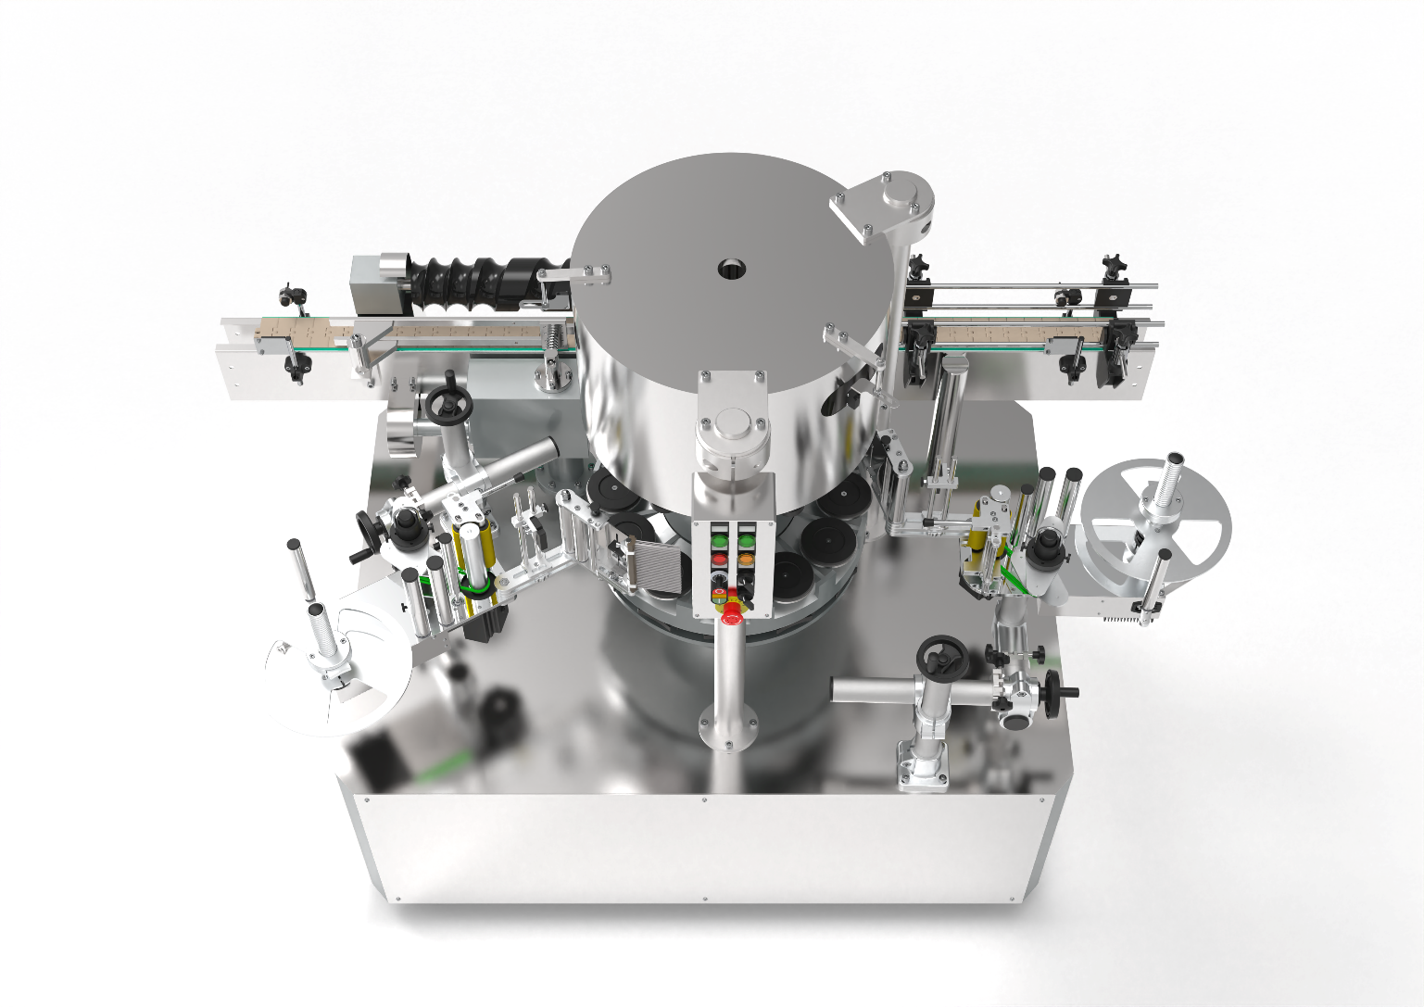

Рисунок 1. Внешний вид роторной машины.
На рисунке 1 изображены основные узлы системы:
- Станина;
- Блок управления;
- Конвейер;
- Стойка аппликатора с регулировкой;2шт.
- Аппликатор А-150 левый; 2шт
- Подающий шнек
- 12 центрирующих столиков с системой механического донного ориентирования

Основные элементы* блока управления

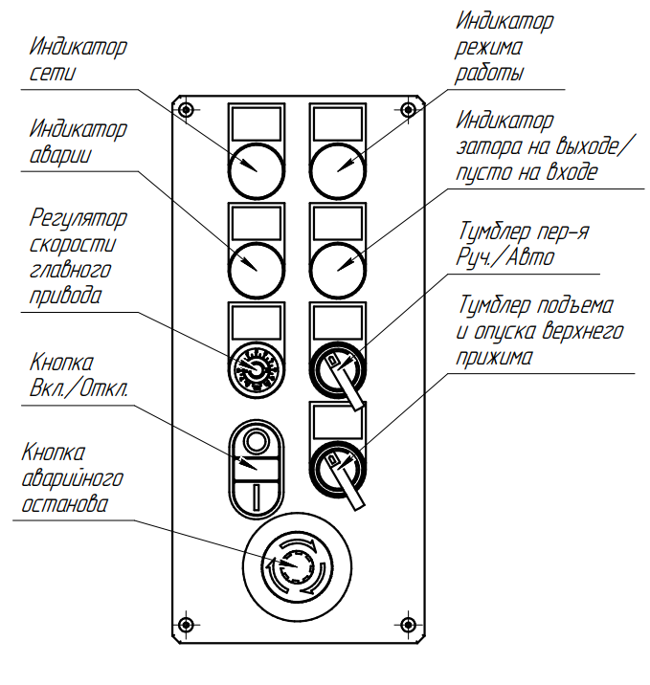
Рисунок 2. Внешний вид панели управления всей машины РТР-01(3)

РАБОТА С УСТАНОВКОЙ

Подготовка к работе
- Расположить установку на ровной горизонтальной поверхности, при необходимости отрегулировать положение установки с помощью опор винтовых. Заземлить установку.
- Подключить установку к питанию 220 вольт.
- Включить установку повернуть пакетный переключатель «Питание» в положение «1»
- Заправить этикетку в аппликатор. Настроить аппликатор. См. руководство пользователя на аппликатор А-150;
- Установка в работе.

Включение установки
По окончании работы или в случае необходимости проведения ТО выключите пакетный переключатель «Питание», положение «0».

Замена расходных материалов
- Убедитесь, что установка находиться в выключенном состоянии. При необходимости переключите пакетный переключатель в положение «0»
- Заправить рулон с этикетками согласно со схемой, указанной в «Руководство пользователя на аппликатор А-150»;
- Установка готова к работе.

ТЕХНИЧЕСКОЕ ОБСЛУЖИВАНИЕ
Техническое обслуживание установки сводится к соблюдению правил эксплуатации, изложенных в данном паспорте, устранению мелких неисправностей и периодическом осмотре, соблюдению санитарных правил для предприятий химической и др. промышленности.
Техническое обслуживание комплектующих, входящих в состав установки (аппликатор), производится в соответствие с требованиями технических паспортов или инструкций по эксплуатации на эти изделия.
За отказ установки, обусловленный его неправильным техническим обслуживанием, предприятие-изготовитель ответственности не несет.

Требования к персоналу
Сотрудники, эксплуатирующие машину должны получить конкретную профессиональную подготовку или иметь достаточный опыт работы с машинами этого типа.
В случае недостаточной профессиональной подготовки операторов. Клиент обязан запросить необходимую информацию у поставщика оборудования.
Персонал, производящий эксплуатацию и техническое обслуживание установки должен быть квалифицированным, и зрелым для выполнения задач, описанных ниже, правильно интерпретировать содержание данного руководства, а также обеспечивать безопасность и скрупулезное проведение проверок.
К работе не допускается не квалифицированный персонал, инвалиды и лица находящиеся в состоянии алкогольного и наркотического опьянения.
Клиент несет полную ответственность за квалификацию, психическое и физическое состояние специалистов работающих с оборудованием.
Персонал, эксплуатирующий оборудование должен отвечать следующим требованиям:
‐Полное использование их верхних и нижних конечностей.
Операторы, работающие с установкой, всегда должны использовать средства индивидуальной защиты, предусмотренные законом в стране эксплуатации, и все средства защиты, предоставляемые работодателем, такие как: звуконепроницаемые наушники, перчатки, очки и т.д.

Эксплуатационная безопасность роторной машины
Неправильная эксплуатация установки может привести к несчастным случаям, ущербу имущества и остановке производства.
Используйте установку только в соответствие с теми рекомендациями, которые содержатся в данной инструкции.
Не работайте на таком оборудовании без требующихся предохранительных мер.
Производите настройку роторной машины только в соответствии с требованиями данной инструкции и должной осторожности.
Используйте только фирменные комплектующие детали в установке. Не делайте никаких усовершенствований или изменений в роторной машине.
Ремонт такого оборудования может осуществляться только уполномоченными на то специалистами, которые знают о связанных с этим рисках.
Этикетировочная машина функционирует от сетевого напряжения. Прикосновение к открытым частям электрооборудования может вызвать электрошок и привести к сильным ожогам.
Подсоединяйте установку к нормально функционирующей розетке, которая имеет заземление.
Перед очисткой выключите установку и отключите ее от сети. Аппликатор не защищен от попадания воды/водяных брызг.
Слишком высокое или низкое напряжение может повредить установку.
Работайте на установке, используя только‐то напряжение, которое указано на его фирменной марке.

Правила хранения и транспортировки
Установка должна хранится в складских помещениях при температуре окружающей среды от плюс 10 до плюс 35 ̊С; относительной влажности воздуха от 45 до 80 %.
Если установка хранится более чем 18 месяцев, то должна производиться консервация в соответствии с ГОСТ 9.014-78.
Транспортирование установки допускается автомобильным, железнодорожным, авиационным и водным транспортом в соответствии с условиями и правилами перевозок, действующими на каждом виде транспорта.
При погрузке и транспортировании установки необходимо соблюдать и выполнять требования манипуляционных знаков на таре.

Свидетельство о приемке
Автоматический этикетировщик, заводской номер ___________, соответствует конструкторской документации РТР-01(3) -01.01.00.000, паспортным характеристикам и признан годной к эксплуатации.
Дата выпуска: ___________________

Представитель поставщика __________________

Гарантийные обязательства
Гарантийные условия считаются действительными только в случае, если клиент соблюдает все обязательства, принятые производителем.
Предприятие гарантирует соответствие этикетировочной машины РТР01(3) паспортным характеристикам при соблюдении условий транспортировки, хранения, монтажа, наладки, эксплуатации и технического обслуживания. Гарантийный срок эксплуатации составляет 12 месяцев со дня продажи оборудования.
Ввод установки в эксплуатацию должен проводиться представителями сервисного отдела поставщика. Гарантийные обязательства не распространяются на установку со следами механических повреждений и на установку, подвергшуюся несогласованному с предприятием изготовителем ремонту или конструктивному изменению.
После проведения пуско-наладочных работ составляется "АКТ о проведении пуско-наладочных работ" и подписывается двумя сторонами.
Предприятие изготовитель оставляет за собой право, не уведомляя потребителей, вносить изменения в конструкцию установки, не ухудшающие ее паспортные характеристики.
Производитель является стороной, которая разрабатывает, изготавливает машину, и владеет проектом. Клиент должен быть взят как конечный пользователь тех. документации или продукта.
Производитель несет ответственность исключительно за дефекты, связанные с нормальной эксплуатации устройства. Гарантия не распространяется на части, подлежащие естественному износу, и части поврежденные в результате неправильного использования устройства.
Производитель не несет ответственность за любые дефекты или поломки, возникающие: при неправильном использовании устройства; при повреждении вследствие транспортировки или невыполнения требований к условиям окружающей среды; из‐за отсутствия или ненадлежащего обслуживания; при подделке или неквалифицированном ремонте; при работе неквалифицированного персонала, или при использовании продукции, не касающейся нормального использования устройства.
В течение гарантийного периода. Производитель обязуется устранить любые производственные недостатки при условии нормальной эксплуатации устройства.

Гарантийные исключения
Производитель не несет ответственности за несоблюдение норм, регулирующих правильную установку оборудования или интеграцию в производственные линии. Производитель не несет ответственности за полученные телесные повреждения или ущерб, понесенный из‐за несоблюдения инструкций изготовителя. Так же, если устройства безопасности машины не использовались, были изменены, или были подделаны.
Производитель не несет ответственности за травмы и повреждения, связанные с неумелым или неосторожным использованием оборудования, осуществляемых необученным персоналом. При проведении операций, которые не соответствуют описанным в этом руководстве и в прилагаемой документации.
В случае необходимости, возможно, запросить обучение конечного персонала.
Не возможно, предвидеть все варианты установки и условия, в которых машина будет установлена. Клиент должен проверить следующее:
Внешние осветительные системы, которые позволяют операторам работать в безопасных условиях.
Элементы крепления, способные выдержать вес машины, относительно безопасные расстояния, до силовых кабелей, воздушных линий и т. д.
Учесть возможный шум, производимый в процессе работы.
Огнестойкое оборудование или оборудование для использования в горючих условиях.
Персональную защитную одежду для персонала.
Заказчик обязан использовать только оригинальные запасные части и должен устанавливать их в соответствии с установленной практикой.
Изготовитель не несет ответственности за утилизацию продуктов необходимых для запуска машины или производства: продукты и все что они содержат, отработанные смазочные масла, аккумуляторы, контейнеры для утилизации и т.д. Поэтому клиент должен лично распоряжаться веществами, которые потенциально вредны для окружающей среды в соответствии с правилами, действующими в регионе, где машина установлена.

Сведения об утилизации
Критерии предельных состояний установки: установка непригодна для эксплуатации в случае разрушения каркаса, стойки изделия и потерей их несущих способностей, а также в случае изношенности вращающихся элементов, не подлежащих восстановлению. Установка подлежит выводу из эксплуатации, списанию и утилизации.
В случае непригодности изделия для использования по назначению производится его утилизация, все изношенные узлы и детали сдаются в пункты вторсырья
Использование непригодного изделия по назначению ЗАПРЕЩЕНО!

Сведения о рекламации
Потребитель предъявляет рекламацию пpедпpиятию-поставщику.
АДРЕС ПРОИЗВОДИТЕЛЯ
Телефоны: г. Москва 8(495) 748-85-98; email: info@print-apply.ru
Сервисный отдел: service@print-apply.ru
По всем вопросам ремонта, обслуживания, поставки запасных частей обращайтесь к производителю

